2

|  |  |
| --- | --- |
| Группа М3219 | К работе допущен |
| Студент Баженова Мария, Сливкин Артём | Работа выполнена |
| Преподаватель Курганов Г.Д | Отчет принят |

**Рабочий протокол и отчет по  
лабораторной работе № 3**

Изучение центрального соударения двух тел. Проверка второго закона Ньютона

1. Цель работы.

1. Исследование упругого и неупругого центрального соударения тел на примере тележек, движущихся с малым трением.

2. Исследование зависимости ускорения тележки от приложенной̆ силы и массы тележки.

2. Задачи, решаемые при выполнении работы.

1. Измерение скоростей тележек до и после соударения.

2. Измерение скорости тележки при ее разгоне под действием постоянной̆ силы.

3. Исследование потерь импульса и механической̆ энергии при упру-

гом и неупругом соударении двух тележек.

4. Исследование зависимости ускорения тележки от приложенной

силы и массы тележки. Проверка второго закона Ньютона.

3. Объект исследования.

Импульс и механическая энергии при упругом и неупругом соударении двух тележек, зависимость ускорения тележки от приложенной̆ силы и массы тележки. Второй закона Ньютона.

4. Метод экспериментального исследования.

Прямые многократные измерения скорости тележек до и после соударений, а также при движении под действием постоянной силы

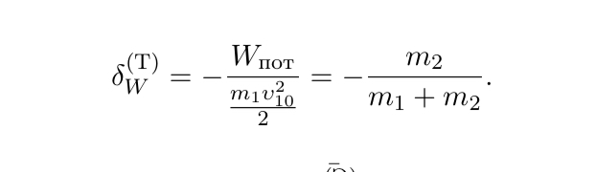5. Рабочие формулы и исходные данные.

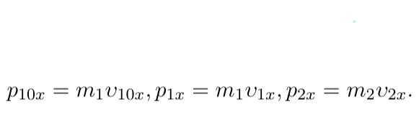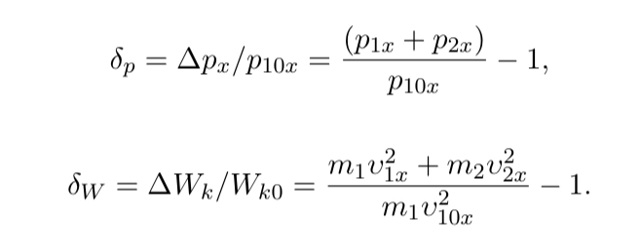

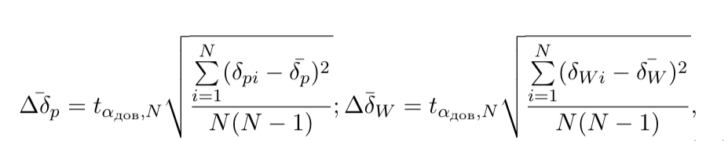

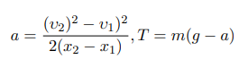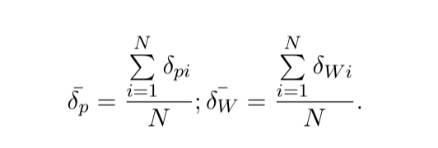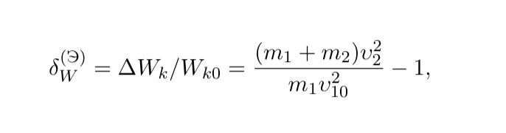

6. Измерительные приборы.

|  |  |  |  |  |
| --- | --- | --- | --- | --- |
| *№ п/п* | *Наименование* | *Тип прибора* | *Используемый диапазон* | *Погрешность прибора* |
| *1* | *Весы электронные* | *цифровой* | *0-250* | *0.005* |
| *2* | *ПКЦ-3 в режиме измерения скорости* | *цифровой* | *9.99 м/с* | *0.01 м/с* |
| *3* | *Линейка на рельсе* | *цифровой* | *0–1.3 м* | *0.5 см* |

7. Схема установки (*перечень схем, которые составляют Приложение 1*).

8. Результаты прямых измерений и их обработки (*таблицы, примеры расчетов*).

Таблица 1.1

|  |  |  |  |  |  |
| --- | --- | --- | --- | --- | --- |
| № опыта | 𝑚1, г | 𝑚2, г | 𝜐10𝑥, м/с | 𝜐1𝑥, м/с | 𝜐2𝑥, м/с |
| 1 | 48 | 49 | 0,24 | 0,04 | 0,19 |
| 2 | 0,22 | 0,04 | 0,19 |
| 3 | 0,22 | 0,05 | 0,16 |
| 4 | 0,22 | 0,04 | 0,17 |
| 5 | 0,24 | 0,04 | 0,18 |

Таблица 1.2

|  |  |  |  |  |  |
| --- | --- | --- | --- | --- | --- |
| № опыта | 𝑚1, г | 𝑚2, г | 𝜐10𝑥, м/с | 𝜐1𝑥, м/с | 𝜐2𝑥, м/с |
| 1 | 48 | 98 | 0,24 | -0,02 | 0,12 |
| 2 | 0,21 | -0,01 | 0,08 |
| 3 | 0,23 | -0,02 | 0,11 |
| 4 | 0,23 | -0,01 | 0,09 |
| 5 | 0,24 | -0,01 | 0,10 |

Таблица 2.1

|  |  |  |  |  |
| --- | --- | --- | --- | --- |
| № опыта | 𝑚1, г | 𝑚2, г | 𝜐10, м/с | 𝜐, м/с |
| 1 | 52 | 50 | 0,22 | 0,09 |
| 2 | 0,23 | 0,10 |
| 3 | 0,22 | 0,09 |
| 4 | 0,24 | 0,10 |
| 5 | 0,21 | 0,10 |

Таблица 2.2

|  |  |  |  |  |
| --- | --- | --- | --- | --- |
| № опыта | 𝑚1, г | 𝑚2, г | 𝜐10, м/с | 𝜐, м/с |
| 1 | 52 | 101 | 0,23 | 0,06 |
| 2 | 0,21 | 0,05 |
| 3 | 0,21 | 0,05 |
| 4 | 0,23 | 0,06 |
| 5 | 0,22 | 0,05 |

9. Расчет результатов косвенных измерений (*таблицы, примеры расчетов*).

Таблица 4.1

|  |  |  |  |  |  |
| --- | --- | --- | --- | --- | --- |
| № опыта | 𝑝10𝑥, мН·c | 𝑝1𝑥, мН·c | 𝑝2𝑥, мН·c | 𝛿𝑝 | 𝛿𝑊 |
| 1 | 11,52 | 1,92 | 9,31 | -0,02517 | -0,6883 |
| 2 | 10,56 | 1,92 | 9,31 | 0,06344 | -0,7367 |
| 3 | 10,56 | 2,4 | 7,84 | 0,03030 | -0,6815 |
| 4 | 10,56 | 1,92 | 8,33 | -0,02936 | -0,7057 |
| 5 | 11,52 | 1,92 | 8,82 | -0,06771 | -0,6709 |

𝛿 ̄𝑝 = -0,0057

𝛿 ̄𝑊 = -0,6966

𝛼 = 0,95, 𝑁 = 5

𝑡𝛼дов,𝑁 = 2.7764

Таблица 4.2

|  |  |  |  |  |  |
| --- | --- | --- | --- | --- | --- |
| № опыта | 𝑝10𝑥, мН·c | 𝑝1𝑥, мН·c | 𝑝2𝑥, мН·c | 𝛿𝑝 | 𝛿𝑊 |
| 1 | 11,52 | -0,96 | 11,76 | -0,0625 | -0,4826 |
| 2 | 10,08 | -0,48 | 7,84 | -0,2698 | -0,7014 |
| 3 | 11,04 | -0,96 | 10,78 | -0,1105 | -0,5254 |
| 4 | 11,04 | -0,48 | 8,82 | -0,2446 | -0,6855 |
| 5 | 11,52 | -0,48 | 9,8 | -0,1909 | -0,6438 |

𝛿 ̄𝑝 = 0,0842

𝛿 ̄𝑊 = -0,6078

𝛼 = 0,95, 𝑁 = 5

𝑡𝛼дов,𝑁 = 2.7764

Таблица 5.1

|  |  |  |  |  |  |
| --- | --- | --- | --- | --- | --- |
| № опыта | 𝑝10, мН· c | 𝑝, мН· c | 𝛿𝑝 | 𝛿(Э) 𝑊 | 𝛿(Т) 𝑊 |
| 1 | 11,44 | 9,18 | -0,1976 | -0,6586 | -0,5098 |
| 2 | 11,96 | 10,2 | -0,1472 | -0,6144 |
| 3 | 11,44 | 9,18 | -0,1976 | -0,6586 |
| 4 | 12,48 | 10,2 | -0,1827 | -0,6458 |
| 5 | 10,92 | 10,2 | -0,06593 | -0,5374 |

𝛿 ̄𝑝 = -0,1582

𝛿 ̄ (Э) 𝑊 = -0,6229

𝛼 = 0,95, 𝑁 = 5

𝑡𝛼дов,𝑁 = 2.7764

Таблица 5.2

|  |  |  |  |  |  |
| --- | --- | --- | --- | --- | --- |
| № опыта | 𝑝10, мН· c | 𝑝, мН· c | 𝛿𝑝 | 𝛿(Э) 𝑊 | 𝛿(Т) 𝑊 |
| 1 | 11,96 | 9,18 | -0,2324 | -0,7998 | -0,6601 |
| 2 | 10,92 | 7,65 | -0,2995 | -0,8332 |
| 3 | 10,92 | 7,65 | -0,2995 | -0,8332 |
| 4 | 11,96 | 9,18 | -0,2324 | -0,7998 |
| 5 | 11,44 | 7,65 | -0,3312 | -0,8480 |

𝛿 ̄𝑝 = -0,2790

𝛿 ̄ (Э) 𝑊 = -0,82279

𝛼 = 0,95, 𝑁 = 5

𝑡𝛼дов,𝑁 = 2.776410. Расчет погрешностей измерений (*для прямых и косвенных измерений*).

4.1)

Δ𝛿 ̄𝑝 = 0,06

Δ𝛿 ̄𝑊= 0,032

Доверительный интервал 𝛿𝑝 = -0,01 ± 0,06

Доверительный интервал 𝛿W = -0,697 ± 0,032

4.2)

Δ𝛿 ̄𝑝 = 0,17

Δ𝛿 ̄𝑊= 0,1

Доверительный интервал 𝛿𝑝 = 0,08 ± 0,17

Доверительный интервал 𝛿W = -0,6 ± 0,1

5.1)

Δ𝛿 ̄𝑝 = 0,06

Δ 𝛿 ̄ (Э) 𝑊 = 0,00021

Доверительный интервал 𝛿(Э) p = -0,16 ± 0,06

Доверительный интервал 𝛿(Э) 𝑊 = -0,6229± 0,0635

5.2)

Δ𝛿 ̄𝑝 = 0,05

Δ 𝛿 ̄ (Э) 𝑊 = 0,00016

Доверительный интервал 𝛿(Э) p = -0,28 ± 0,05

Доверительный интервал 𝛿(Э) 𝑊 = -0,823± 0,027

**Задание 2**

Первые оптические ворота на 𝑥1 = 0,150 м, вторые – на 𝑥2 = 0,800 м.

Разгоняемое тело - тележка 1. 𝑀1 = 46 г.

|  |  |  |  |  |
| --- | --- | --- | --- | --- |
| № опыта | Состав гирьки | M, г | V1, м/с | V2, м/с |
| 1 | подвеска | 1 | 0,16 | 0,39 |
| 2 | Подвеска + шайба | 2 | 0,2 | 0,48 |
| 3 | Подвеска + 2 шайбы | 3 | 0,24 | 0,55 |
| 4 | Подвеска + 3 шайбы | 4 | 0,26 | 0,62 |
| 5 | Подвеска + 4 шайбы | 5 | 0,28 | 0,71 |
| 6 | Подвеска + 5 шайб | 6 | 0,28 | 0,75 |
| 7 | Подвеска + 6 шайб | 7 | 0,3 | 0,78 |

Разгоняемое тело - тележка 1. 𝑀1 = 98 г.

|  |  |  |  |  |
| --- | --- | --- | --- | --- |
| № опыта | Состав гирьки | M, г | V1, м/с | V2, м/с |
| 1 | подвеска | 1 | 0,001 | 0,13 |
| 2 | Подвеска + шайба | 2 | 0,06 | 0,21 |
| 3 | Подвеска + 2 шайбы | 3 | 0,07 | 0,21 |
| 4 | Подвеска + 3 шайбы | 4 | 0,1 | 0,29 |
| 5 | Подвеска + 4 шайбы | 5 | 0,1 | 0,31 |
| 6 | Подвеска + 5 шайб | 6 | 0,16 | 0,44 |
| 7 | Подвеска + 6 шайб | 7 | 0, 19 | 0,48 |

|  |  |  |  |
| --- | --- | --- | --- |
| № опыта | m, г |  | T, мН |
| 1 | 1 | 0,0973 | 9,7227 |
| 2 | 2 | 0,1904 | 19,2592 |
| 3 | 3 | 0,2449 | 28,7235 |
| 4 | 4 | 0,3168 | 38,0128 |
| 5 | 5 | 0,4257 | 46,9715 |
| 6 | 6 | 0,4841 | 56,0154 |
| 7 | 7 | 0,5184 | 64,4112 |

|  |  |  |  |
| --- | --- | --- | --- |
| № опыта | m, г |  | T, мН |
| 1 | 1 | 0,0168 | 9,8032 |
| 2 | 2 | 0,0405 | 19,559 |
| 3 | 3 | 0,0392 | 29,3424 |
| 4 | 4 | 0,084 | 38,944 |
| 5 | 5 | 0,0861 | 48,6695 |
| 6 | 6 | 0,168 | 57,912 |
| 7 | 7 | 0,1943 | 67,3779 |

Для тележки без утяжелителя:

* T(a) = 124.5a - 2.9(мН)
* Доверительный интервал M1 = 124,5 ± 2,9(г)
* Сила трения = -2,9 мН

Для тележки с утяжелителем:

* T(a) = 291.5a + 12.6(мН)
* Доверительный интервал M1 = 291,5 ± 85,7(г)
* Сила трения = 12,6 мН

11. Графики (*перечень графиков, которые составляют Приложение 2*).

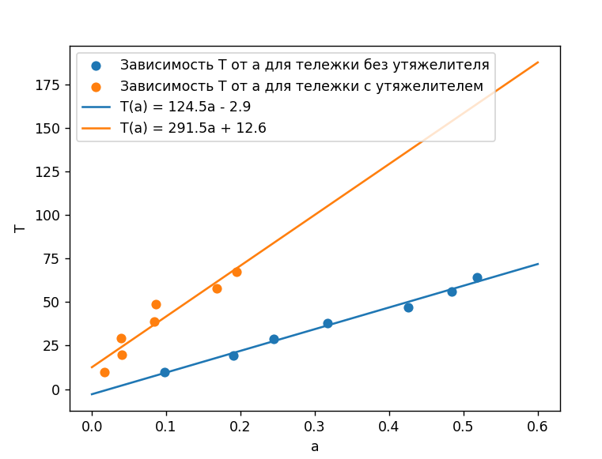

import math  
a = [0.0973, 0.1904, 0.2449, 0.3168, 0.4257, 0.4841, 0.5184]  
T = [9.7227, 19.2592, 28.7235, 38.0128, 46.9715, 56.0124, 64.4112]  
  
a_mean = sum(a) / len(a)  
T_mean = sum(T) / len(T)  
summ1 = 0  
summ2 = 0  
  
for i in range(len(a)):  
 summ1 += (a[i] - a_mean) * (T[i] - T_mean)  
 summ2 += (a[i] - a_mean) ** 2  
  
b1 = summ1 / summ2  
b2 = T_mean - b1 * a_mean  
d = [(T[i] - (b2 + b1 * a[i])) for i in range(len(a))]  
D = summ2  
d_sq = 0  
for i in range(len(d)):  
 d_sq += (d[i] ** 2)  
  
S_b1 = math.sqrt(1 / D * d_sq / (len(a) - 2)) # еще корень  
S_b2 = math.sqrt((1/len(a) + (a_mean ** 2) / D) * d_sq / (len(a) - 2))  
  
delta_b2 = 2 * S_b2  
delta_b1 = 2 * S_b1  
  
print(b1, b2, delta_b1, delta_b2)

from matplotlib import pyplot as plt  
import numpy as np  
  
x1 = [0.0973, 0.1904, 0.2449, 0.3168, 0.4257, 0.4841, 0.5184]  
y1 = [9.7227, 19.2592, 28.7235, 38.0128, 46.9715, 56.0124, 64.4112]  
plt.xlabel("a")  
plt.ylabel("T")  
plt.scatter(x1, y1, label="Зависимость Т от а для тележки без утяжелителя")  
  
x = [0.0168, 0.0405, 0.0392, 0.084, 0.0861, 0.168, 0.1943]  
y = [9.8032, 19.559, 29.3424, 38.944, 48.6695, 57.912, 67.3779]  
plt.xlabel("a")  
plt.ylabel("T")  
plt.scatter(x, y, label="Зависимость Т от а для тележки с утяжелителем")  
  
a1 = np.linspace(0, 0.6)  
T1 = 124.5 * a1 - 2.9  
plt.plot(a1, T1, label="T(a) = 124.5a - 2.9")  
  
a2 = np.linspace(0, 0.6)  
T2 = 291.5 * a2 + 12.6  
plt.plot(a2, T2, label="T(a) = 291.5a + 12.6")  
plt.legend()  
plt.show()

12. Окончательные результаты.

Доверительный интервал для тележки без утяжелителя: m1 = 124,5 ± 2,9(г).

Доверительный интервал для тележки с утяжелителем: m1 = 291,5 ± 85,7(г).

Массы тележек не входят в данные интервалы.

Доверительные интервалы для упругого соударения, где m1 = m2:

Доверительный интервал 𝛿𝑝 = -0,01 ± 0,06

Доверительный интервал 𝛿W = -0,697 ± 0,032

Доверительные интервалы для упругого соударения где m1 < m2:

Доверительный интервал 𝛿𝑝 = 0,08 ± 0,17

Доверительный интервал 𝛿W = -0,6 ± 0,1

Доверительные интервалы для неупругого соударения, где m1 = m2:

Доверительный интервал 𝛿(Э) p = -0,16 ± 0,06

Доверительный интервал 𝛿(Э) 𝑊 = -0,6229± 0,0635

Доверительные интервалы для неупругого соударения где m1 < m2:

Доверительный интервал 𝛿(Э) p = -0,28 ± 0,05

Доверительный интервал 𝛿(Э) 𝑊 = -0,823± 0,027

13. Выводы и анализ результатов работы.

Вывод:

В ходе лабораторной работы мы исследовали потери импульса и механической̆ энергии при упругом и неупругом соударении двух тележек: экспериментальные значения не совсем совпадают с теоретическими. На это повлияло небольшое количество измерений и погрешности приборов, их цена деления так же достаточно мала, что не позволяет с точностью определить значения. Установили зависимость ускорения тележки от приложенной̆ силы и массы тележки, проверили второй закона Ньютона: табличных значениия масс тележек не совпали с доверительными интервалами по тем же причинам.

В обоих случаях, с утяжелителем и без, при росте ускорения «а» сил натяжения Т тоже растет.

Также можно заметить, что у тележки с утяжелителем график растет более резко.

Благодаря построенной модели линейной зависимости Т от а, можно предположить какое значение будет у Т при каком-то произвольном значении а.

14. Дополнительные задания.

15. Выполнение дополнительных заданий.

16. Замечания преподавателя (*исправления, вызванные замечаниями преподавателя, также помещают в этот пункт*).

|  |  |
| --- | --- |
| ***Примечание:*** | 1. *Пункты 1-6,8-13 Протокола-отчета* ***обязательны*** *для заполнения.* |
|  | 1. *Необходимые исправления выполняют непосредственно в протоколе-отчете.* |
|  | 1. *При ручном построении графиков рекомендуется использовать миллиметровую бумагу.* |
|  | 1. *Приложения 1 и 2 вкладывают в бланк протокола-отчета.* |